1. **Odmeraj a správne zapíš veľkosti vnútorných uhlov v trojuholníku ABC a sčítaj ich veľkosti:**

POZOR na presnosť merania!

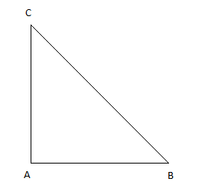

1. **Narysuj uhly : α = 72 ̊ a β = 124 ̊.**
2. **Vypočítaj veľkosť uhla β v trojuholníku ABC, ak poznáš uhly:**

**A, α = 37°, γ = 45° B, α = 25°10´ , γ = 65°50´**

---------------------------------------------------------------------------------------------------------------------------

1. **Vypočítaj veľkosť uhla β v trojuholníku ABC, ak poznáš uhly:**

A, α = 56°, γ = 40° B, α = 35°20´ , γ = 95°40´

1. **Odmeraj a správne zapíš veľkosti vnútorných uhlov v trojuholníku ABC a sčítaj** **ich veľkosti:**

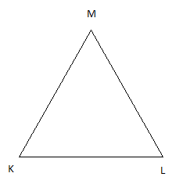POZOR na presnosť merania!

1. **Narysuj uhly : α = 56 ̊ a β = 142 ̊.**